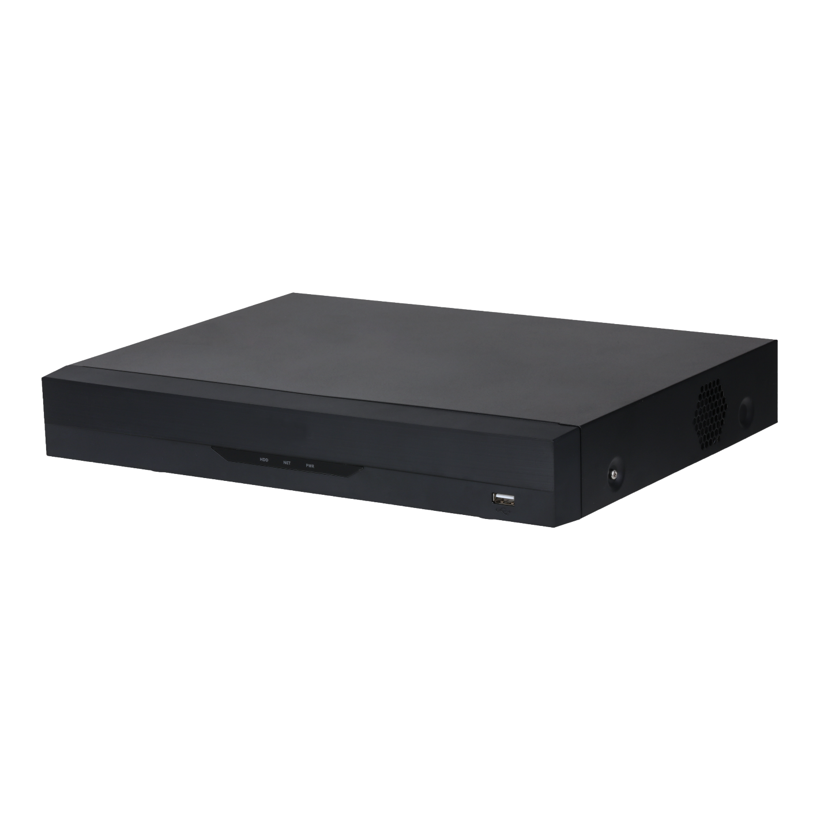


5M-N/1080P
8路 1HDD

監視錄影主機
型號 : XVR5108HE-I3

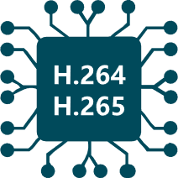



產品特色
- H.265+/H.265雙碼串流影像壓縮
- 支援全頻道AI編碼
- CVI/AHD/TVI/CVBS/IP影像輸入
- 最大 12ch 網路攝影機輸入，每路最大6MP，最大 64 Mbps
- 最多 1 ch 影像串流（類比通道）周界保護
- 最多 8 ch影像串流（類比通道）SMD plus


產品規格
型號: XVR5108HE-I3

系統 | 主處理器 | 工業級處理器
系統 | 作業系統 | 嵌入式Linux
周界保護 | 效能 | 1通道，每通道10個IVS
周界保護 | 物件分類 | 用於絆線/入侵的人、車識別
周界保護 | AI搜索 | 按目標分類（人類、車輛）搜索
人臉辨識 | 效能 | 1 個通道（最多 8 個人臉圖像/秒）(僅支援類比高清攝影機)
人臉辨識 | 陌生人模式 | 偵測不在人臉數據庫中的陌生人臉，可手動設置相似度的臨界值
人臉辨識 | AI搜索 | 同時搜尋8 個目標人臉圖像，可為每個目標人臉圖像設置相似度的臨界值
人臉辨識 | 人臉資料庫容量 | 最多10個人臉資料庫，總計10,000張人臉影像，每張臉部圖片可輸入姓名、性別、生日、地址、身分證類別、身分證號碼、國家和地區
人臉辨識 | 資料庫應用 | 每個數據庫都可以獨立應用於影像頻道
人臉辨識 | 觸發事件 | 蜂鳴器，語音提示，電子郵件，快照，錄影，警報輸出，PTZ 控制…等
SMD Plus | 效能 | 8路
SMD Plus | AI 搜索 | 按目標分類搜索（人/車）
聲音、影像 | 類比攝影機輸入 | 8個BNC
聲音、影像 | 攝影機輸入 | 【CVI】: 5MP、4MP、1080p@25/30 fps、720p@50/60 fps、720p@25/30 fps
聲音、影像 | 攝影機輸入 | 【TVI】: 5MP、4MP、1080p@25/30 fps、720p@25/30 fps
聲音、影像 | 攝影機輸入 | 【AHD】: 5MP、4MP、1080p@25/30 fps、720p@ 25/30 fps
聲音、影像 | 攝影機輸入 | 【CVBS】PAL/NTSC
聲音、影像 | IP攝影機輸入 | 最多12路IPC接入，預設4路IP通道+8通道，每路最高6MP
聲音、影像 | 聲音輸入/輸出 | 8(RCA) / 1(RCA)
聲音、影像 | 雙向對講 | 支援，與聲音輸入/輸出共用 (RCA)
聲音、影像 | 壓縮 | AI 編碼、H.265+、H.265、H.264+、H.264
聲音、影像 | 解析度 | 5M-N、4M-N、1080p、1080N、720p、960H、D1、CIF
聲音、影像 | 錄影張數 | 【主碼流】全頻道 5M-N (1 fps–10 fps)、4M-N/1080p (1 fps–15 fps)、1080N/720P/960H/D1/CIF(1~25/30fps)
聲音、影像 | 錄影張數 | 【輔碼流】D1/CIF(1~15fps)
聲音、影像 | 影像位元率 | 32 kbps–6144 kbps
聲音、影像 | 錄影模式 | 手動、排程(定時、連續)、動態偵測(位移偵測、影像遺失、篡改)、警報、停止錄影
聲音、影像 | 錄影間隔 | 1~60 分鐘（默認: 60 分鐘），預錄製 1~30秒 ，後錄製 10~300 秒
聲音、影像 | 聲音壓縮 | G.711A、G.711U、PCM
聲音、影像 | 聲音取樣率 | 8KHz，每路 16 位元
聲音、影像 | 聲音位元率 | 每路64 Kbps
聲音、影像 | 影像輸出 | 1 個 HDMI、1 個VGA
聲音、影像 | 影像輸出 | HDMI / VGA：1920×1080、1280×1024、1280×720
聲音、影像 | 分割畫面 | 未啟用 IP 延伸模式：1/4/8/9，啟用 IP 延伸模式：1/4/8/9/16
聲音、影像 | OSD | 頻道名稱、時間、影像遺失、頻道鎖定、位移偵測、錄影
網路 | 連接埠 | 1組 RJ-45 Port (100 MB)
網路 | 網路協定 | HTTP、HTTPS、TCP/IP、IPv4/IPv6、Wi-Fi、3G/4G、SNMP、UPnP、RTSP、UDP、SMTP、NTP、DHCP、DNS、IP Filter、PPPoE、DDNS、FTP、Alarm Server、P2P、IP Search
網路 | 用戶 | 最多128位使用者
網路 | 智慧裝置 | iOS、Android
網路 | 互通性 | ONVIF 16.12、CGI
影像偵測、警報 | 觸發事件 | 錄影、PTZ、巡視、影像推播、E-mail、FTP、快照、蜂鳴器、畫面提示
影像偵測、警報 | 影像偵測 | 位移偵測、偵測區域396(22×18)、影像遺失、篡改和分析
影像偵測、警報 | 警報輸入 | 8
影像偵測、警報 | Relay輸出 | 3
回放/ 備份 | 回放分割畫面 | 1/4/9，在 AI 模式下選擇 Face 或 IVS&SMD 時: 1/4分割
回放/ 備份 | 回放搜尋模式 | 時間/日期/警報/位移/逐步回放(精準到秒)
回放/ 備份 | 備份模式 | USB 設備、網路備份
回放/ 備份 | 回放功能 | 播放、暫停、停止、倒轉、快速播放、慢速播放、上/下一個文件、上/下一個頻道、全畫面、重複、隨機播放、備份選擇、畫面縮放
連接埠 | HDD介面 | 1個SATA埠口，每個硬碟容量高達16TB
連接埠 | RS-485 | 1 (用於PTZ控制)
連接埠 | USB | 2 個 USB 2.0 埠口
電源、環境、外觀 | 電源供應 | DC 12V ，2A
電源、環境、外觀 | 電源功耗 | <7 W (不包含硬碟)
電源、環境、外觀 | 工作溫濕度 | –10 °C ~ +55 °C，相對濕度 0%–90%
電源、環境、外觀 | 儲存溫度 | –20 °C ~ +70 °C，相對濕度 0%–90%
電源、環境、外觀 | 安裝 | 桌面
電源、環境、外觀 | 尺寸 | 寬325.0 mm × 深257.1 mm × 高55.0 mm (12.80" × 10.12" × 2.17")
電源、環境、外觀 | 淨重 | 1.21 kg (2.67 lb)
認證 | 認證 | CE、FCC

產品尺寸
型號: XVR5108HE-I3
單位 : mm［inch］

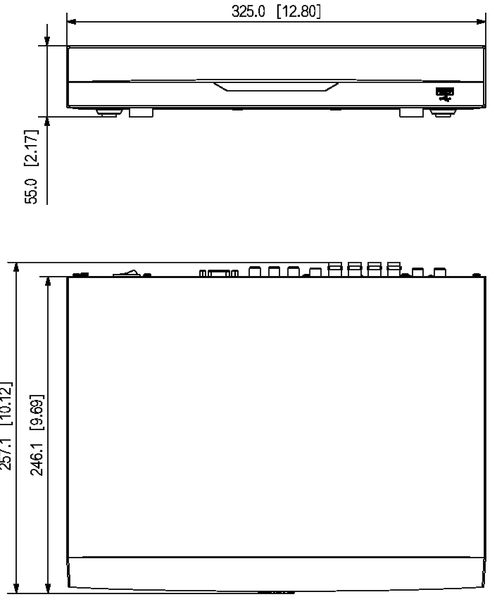

面板
型號: XVR5108HE-I3

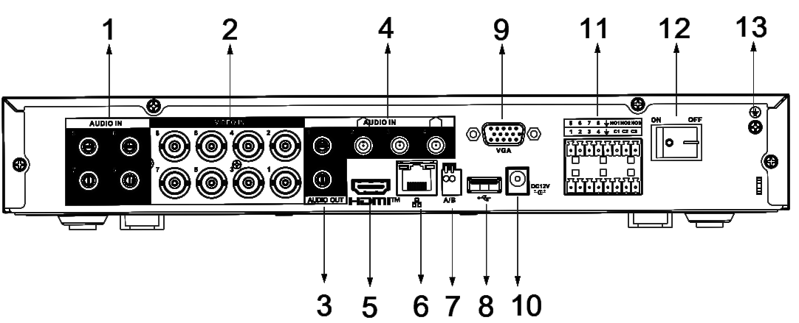

※ 型錄規格若與實機不符，以實機為準。
※ 公司保留修改此規格之權利，修改後不另行通知，實際內容請隨時來電洽詢。

V2203.0

